Martes 30 de septiembre. San Jerónimo
Dios nuestro, tú que otorgaste a san Jerónimo el don de conocer y amar profundamente la Sagrada Escritura, concédenos descubrir en tu palabra la historia de tu amor por nosotros y el camino de nuestra salvación. Por nuestro Señor Jesucristo...
Job 3,1-3.11-17.20-23 Las quejas del santo Job
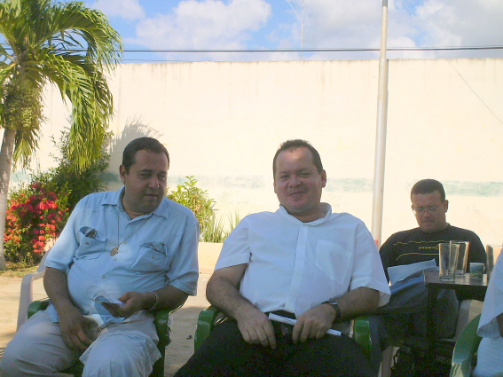
Salmo 87 Señor, presta oído a mi clamor.
Lucas 9,51-56 El Hijo del Hombre ha venido a salvarnos “Cuando ya se acercaba el tiempo en que tenía que salir de este mundo, Jesús tomó la firme determinación de emprender el viaje a Jerusalén. Envió mensajeros por delante y ellos fueron a una aldea de Samaria para conseguirle alojamiento; pero los samaritanos no quisieron recibirlo, porque supieron que iba a Jerusalén. Ante esta negativa, sus discípulos Santiago y Juan le dijeron: Señor, ¿quieres que hagamos bajar fuego del cielo para que acabe con ellos? Pero Jesús se volvió hacia ellos y los reprendió. Después se fueron a otra aldea”
San Jerónimo
La Iglesia Católica celebra todos los años el Mes de la Biblia.
Lo hace a partir del 30 de septiembre en que conmemora la muerte de San Jerónimo, que vivió a comienzos del siglo V, aproximadamente entre los años 347-419.
El es conocido en la Iglesia como el “príncipe” de los traductores de la Biblia, que tradujo al latín directamente de los textos originales hebreo y griego (Circular del Arzobispo de Cumaná del 24 se septiembre 2008)
Jesús sigue avanzando
- Anunciando el reino, curando enfermos y expulsando demonios.
- A la vez que instruye a sus discípulos
- Y siente que la misión llega a su final de ahí que marche hacia Jerusalén
Es despreciado
- En Samaria donde los Judíos y samaritanos se detestaban mutuamente.
- Y es por eso que no le quieren recibir
- Los discípulos piden castigo y Jesús los reprende.
- A nosotros nos dice:
- Que la violencia no es el camino
- Vivimos en un ambiente de venganza.
- Donde desde el gobiernos se nos invita a enfrentarnos
- Nuestra misión no es destruir, sino construir.
- No es condenar, sino salvar
- De ahí que tengamos que apoyar los planes a favor de los niños
- Nuestra escuelita parroquial, nuestros talleres, nuestras convivencia y encuentros para los liceístas
Nuestra tarea
- Evitar lo enfrentamientos.
- Es encausar las fuerzas del mal a través de la fuerza del bien.
- A proponer la justicia, la verdad, el amor y la paz como las únicas rutas que pueden conducir a la construcción de una nueva humanidad.
- Nuestra comunidad necesita hombres y mujeres de paz y de mucha unidad
mrivassnchez@gmail.com

